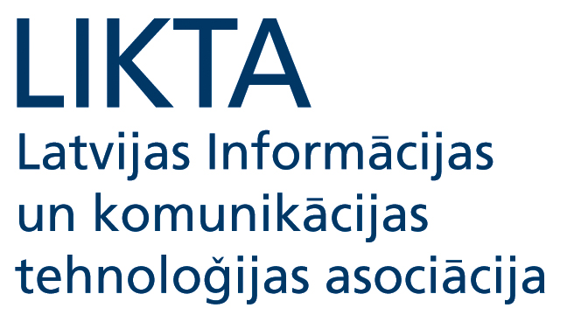

Latvijas IKT balva ”Platīna pele 2013”
Pieteikuma forma kategorijās ”E-pakalpojumi” un
”E-biznesa risinājumi un inovācijas”
Projektu Latvijas IKT balvai var pieteikt, kad tas ir izstrādāts un ieviests, iesniegšanas brīdī aktīvs un pakalpojumi ir sniegti vismaz 6 mēnešus.
Konkursā aicināti piedalīties visu veidu projektu īpašnieki: valsts iestādes, uzņēmumi, organizācijas vai privātpersonas.
Pieteikšanās termiņš: 2013. gada 28.oktobris.
Projekta novērtēšanai nepieciešams aizpildīt visu pieprasīto informāciju.
Aizpildot šo pieteikuma formu:
- Informācija par projektu tiks publicēta LIKTA mājas lapā;
- Projekts piedalīsies konkursā Latvijas IKT balva „Platīna pele 2013”;
- Informācija par projektu tiks atspoguļota preses un citos materiālos par Latvijas IKT balvu.
Lūdzam pieteikuma formas iesniegt elektroniski, e-pasts: office@likta.lv
Ja nepieciešama papildu informācija, lūdzam sazināties ar Latvijas IKT balvas organizatoriem!
1. daļa
Projekta nosaukums:
Projekta kategorija: (Atzīmējiet vienu) | E-pakalpojumi
Projekta kategorija: (Atzīmējiet vienu) | E-biznesa risinājumi un inovācijas
Web adrese:
Īss projekta apraksts (līdz 150 zīmes):

Projekta īpašnieks/pakalpojumu sniedzējs
Organizācijas nosaukums:
Adrese:
Pasta indekss:
Pilsēta:
Kontaktpersona
Vārds, uzvārds:
Amats:
E-pasts:
Tālrunis:

Sistēmas/pakalpojuma izstrādātājs
Organizācijas nosaukums:
Adrese:
Pasta indekss:
Pilsēta:
Kontaktpersona
Vārds, uzvārds:
Amats:
E-pasts:
Tālrunis:
2.daļa
Uzdevumi:
Lūdzu, aprakstiet projekta uzdevumus un mērķus (līdz 500 zīmēm).
Rezultāti:
Lūdzu, aprakstiet projekta rezultātus (līdz 500 zīmēm).

Projekta mērķauditorija:
Lūdzu, aprakstiet plānoto un esošo, tiešo un netiešo mērķauditoriju, kāda daļa no plānotās mērķauditorijas ir sasniegta (līdz 500 zīmēm).

Kā tiek nodrošināta piekļuve risinājumam:

Lūdzu, atzīmējiet vienu vai vairākus variantus | X
Web
Mobilās ierīces
Datorā instalēta sistēma
Cits, lūdzu, aprakstiet:
3.daļa
Lūdzu, aprakstiet katru no projekta vērtēšanas kritērijiem
(par katru kritēriju līdz 500 zīmēm).

Sociālā ietekme (uz cik plašu sabiedrību vērsts, esošais/potenciālais lietotāju skaits) un iekļaušanas aspekti (reģioni, iedzīvotāju grupas):
Ekonomiskais ieguvums pakalpojuma lietotājam:
Informācijas un komunikācijas tehnoloģiju izmantošanas veicināšana, inovācijas:
Drošība, iekļaujot:
  - fizisko personu datu aizsardzības politiku,
  - pakalpojuma pieejamības nodrošināšanu atbilstoši projekta mērķim,
  - informācijas sniegšanu lietotājiem par pakalpojuma drošību.

Papildu kritērijs kategorijai „E-biznesa risinājumi un inovācijas”
Eksporta veicināšana (gan produktu, gan pakalpojumu eksports):

Projekta finansējuma avoti:
Lūdzu, atzīmējiet vienu vai vairākus | X
ES fondi
Valsts budžets
Pašu finansējums
Privātās dotācijas
Maksa par lietošanu
Reklāma, sponsori
Cits, lūdzu, aprakstiet:

Ilgtermiņa plāni:
Lūdzu, aprakstiet plānoto projekta turpmāko ilgtermiņa attīstību (līdz 500 zīmēm).
Lietotāju apmierinātības novērtējums:
Vai projekta ietvaros tiek veikts lietotāju apmierinātības novērtējums? (Lūdzu, atzīmējiet vienu)
Jā
Nē

Ja jā, lūdzu, norādiet metodoloģiju, periodiskumu un pēdējos rezultātus (līdz 500 zīmēm):

Atsauksmes:
Lūdzu, iesniedziet vismaz 2 cilvēku kontaktinformāciju, kas varētu sniegt atsauksmes par jūsu projektu.
Vārds, uzvārds:
Organizācija:
Amats:
E-pasts:
Tālrunis:

Vārds, uzvārds:
Organizācija:
Amats:
E-pasts:
Tālrunis:

Papildu informācija:
Cita informācija par projektu, kas, jūsuprāt, ir svarīga (līdz 500 zīmēm).

Kā jūs uzzinājāt par Latvijas IKT balvu Platīna pele 2013?
Lūdzu, atzīmējiet vienu | X
Draugi/kolēģi
Prese/internets
LIKTA mājas lapa
E-pasts
Cits, lūdzu, aprakstiet:

